Как пользоваться личным кабинетом на сайте ФСС: памятка
Личный электронный кабинет ФСС – сервис в сети интернет, где можно, не выходя из дома, получить услуги Фонда социального страхования Российской Федерации. Кабинет доступен всем застрахованным гражданам РФ, которые подтвердили свою учетную запись на Портале государственных услуг.

Функции личного кабинета застрахованного
На сайте ФСС существует два вида электронных кабинетов – для страхователей (то есть юридических лиц – работодателей) и для застрахованных (физических лиц). В этой статье мы рассмотрим второй вариант.
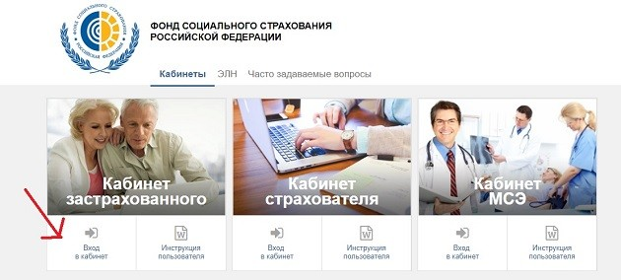
В личном кабинете ФСС доступны следующие опции:
- Можно получать информацию о больничных листах, распечатывать их.
- В электронном кабинете ФСС можно рассчитать с помощью калькулятора примерную сумму, которую вам выплатят по листку нетрудоспособности;
- Просмотреть информацию о прямых выплатах и пособиях, распечатать соответствующие справки;
- Получать данные о заявках на санаторное лечение, о программах реабилитации, о заявках на получение технических средств;
- Быть в курсе информации по родовым сертификатам;
- Подавать запросы в ФСС и находить их с помощью удобной формы поиска

Вход в личный кабинет ФСС
Чтобы войти в личный кабинет на портале ФСС, нужен логин и пароль. Если у вас уже есть пароль единой системы идентификации и аутентификации (ЕСИА), вы сможете сразу войти в кабинет (Портал госуслуг).

Для тех, у кого есть пароль на сайте Госуслуг
Если вы зарегистрированы на сайте https://www.gosuslugi.ru, то никаких сложностей не возникнет.
Личный кабинет находится по адресу: http://cabinets.fss.ru/.
На стартовой странице выберите «Кабинет застрахованного», кликните на «Вход в кабинет ФСС». Вы окажетесь на поле ввода логина и пароля.
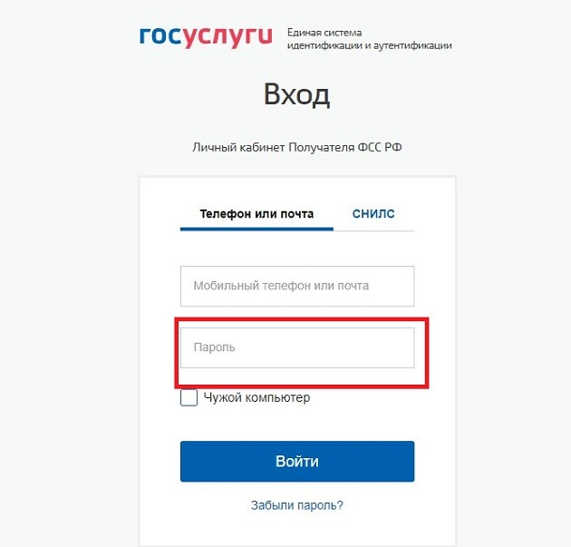
Вход в личный кабинет на сайте ФСС возможен несколькими способами:
- По номеру СНИЛС
- По номеру телефона
- По адресу e-mail
- С помощью ключа электронной подписи.
Если вы уже зарегистрированы на сайте Госуслуг, то можете выбрать любой из первых трех вариантов. Используйте номер СНИЛС, телефон или адрес почты в качестве логина, а паролем будет служить ваш пароль, с которым вы обычно заходите на сайт Госуслуги. Отдельная регистрация в личном кабинете ФСС не нужна.
Электронная подпись – это специальный шифр, который заменяет бумажную подпись и дает физическому лицу возможность получать различные электронные услуги, дистанционно подписывать цифровые документы. Простую электронную подпись можно создать при регистрации на сайте Госуслуг. Она пригодится при входе в личный кабинет официального сайта ФСС.
После того, как вы заполнили поля логина и пароля кликните на кнопку входа в личный кабинет на сайте ФСС. Вы оказались внутри.
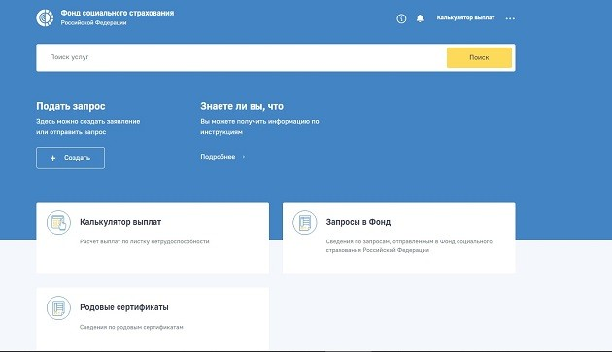

Как зарегистрироваться
Тем, у кого нет пароля от Госуслуг, придется его сначала получить. Нужно зарегистрироваться на сайте https://www.gosuslugi.ru, а потом подтвердить регистрацию и получить пароль лично в уполномоченном центре регистрации ЕСИА. Это может быть почтовое отделение, МФЦ, «Ростелеком» и другие (списки центров вашего города ищите на сайте Госуслуг).
Дальнейшие действия аналогичны. Выберите на сайте раздел «Личный кабинет ФСС для физических лиц». Введите в поле логина СНИЛС, адрес почты или номер телефона. Паролем будет служить тот пароль, который вам выдали. Так вы попадете в личный кабинет ФСС через Госуслуги.

Просмотр личных данных
В электронном кабинете кликните по трем точкам в правом верхнем углу.
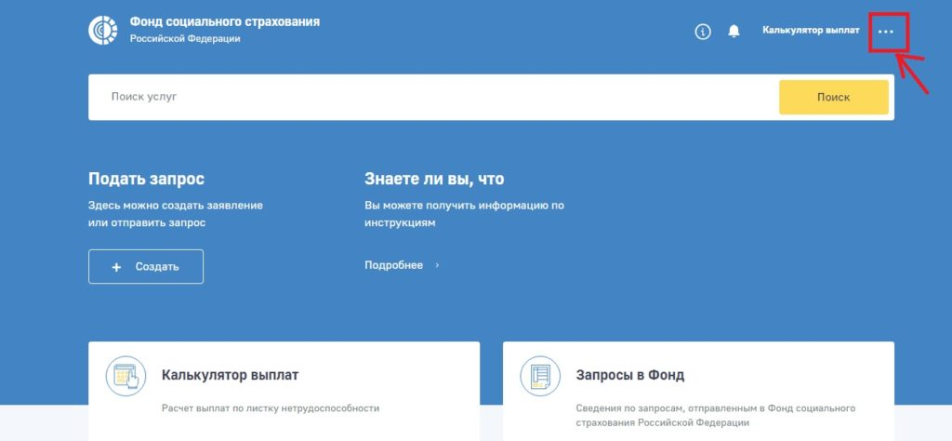

Откроется меню с запросами в ФСС и личными данными:
- ФИО, пол
- СНИЛС
- Паспортные данные
- Данные по инвалидности и льготам (если есть)
- Контакты
Редактировать их в личном кабинете на сайте ФСС не получится, можно только просматривать. Информация заносится в личный кабинет на основании данных ФСС. Чтобы ее изменить, нужно лично обратиться в Фонд с соответствующими документами.

Как просмотреть данные больничного
Вкладка «Листок нетрудоспособности» находится в главном меню. Основные поля:
- Номер ЭЛН.
- Коды нетрудоспособности и изменения первичного кода;
- Дата выдачи;
- Название медорганизации;
- Группа инвалидности;
- Даты пребывания в стационаре;
- Нарушения режима:
- Для женщин – о дате постановки на учет по беременности;
- Направления на медико-социальную экспертизу и свидетельства о прохождении;
- Уход за родственниками: ФИО родственника, возраст, родственная связь.
- Медотвод от работы по больничным листам: даты, ФИО врача, лечебное учреждение.
Выберите пункт «Листки нетрудоспособности» и просмотрите список ЭЛН.
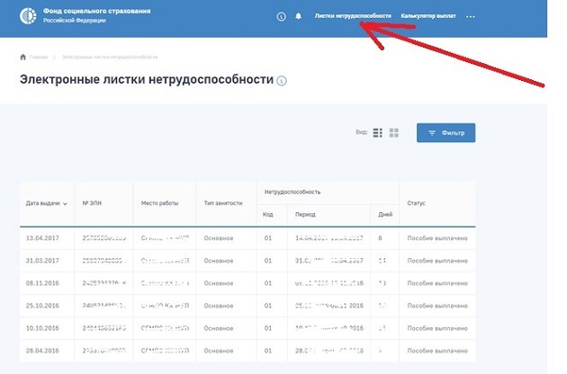

Чтобы побыстрее найти нужный документ, можно воспользоваться фильтрами (по дате больничного, месту работы и т.д.).
Чтобы распечатать больничный, нажмите на кнопку «Печать».

Информация по пособиям и выплатам
Журнал – это данные по пособиям, которые были назначены застрахованному. Для просмотра журнала на странице сервисов кабинета на сайте ФСС выберите пункт «Пособия и выплаты». Поиск по списку можно осуществлять через фильтры.
Можно не просто узнать, сколько денег и по какому поводу вам назначили. А еще и посмотреть информацию по расчету пособия. Для этого кликните по нужному пособию и выберите пункт «Расчет пособия».
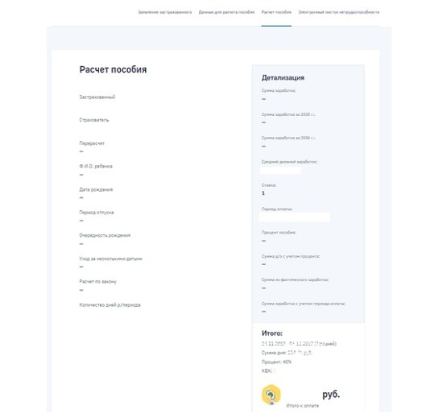

Просмотр заявлений
В этой вкладке личного кабинета в Фонде социального страхования можно посмотреть заявления на пособия, которые были поданы в Фонд. В личном кабинете содержится следующая информация:
- Номер, данные о заявителе (ФИО, номер паспорта, прописка и т. д.);
- Банковские данные;
- Данные об уполномоченном представителе, если пособие получается, например, ребенок или недееспособный взрослый

Расчет пособия
В личном кабинете в разделе «Расчет пособия» представлена вся информация, которая учитывается при расчете пособий: зарплата, должностной оклад, районный коэффициент, тип пособия, даты начала и окончания трудового договора, сумма.
Всю информацию из кабинета ФСС можно распечатать.

Социальный ПИН
Персональный информационный навигатор (ПИН) – это график плановой замены технического средства реабилитации для людей с инвалидностью. В кабинете можно посмотреть как исполненные заявки, так и плановые мероприятия по замене ТСР.

Заявки и путевки на санаторно-курортное лечение
В пункте меню «Санаторно-курортное лечение» представлен список заявок и путевок на СКЛ. Чтобы получить информацию об этапе процесса обеспечения путевкой, нужно кликнуть на номер заявки.

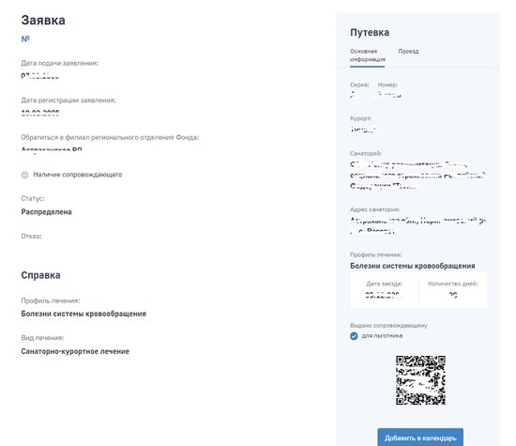

Здесь же можно узнать номер очереди на санаторно-курортное лечение.
Также в личном кабинете ФСС можно получить информацию о выплатах по страховым случаям, несчастным случаям и профзаболеваниям.
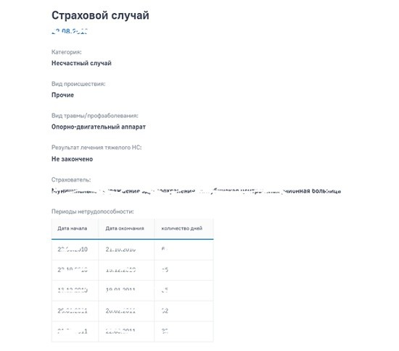

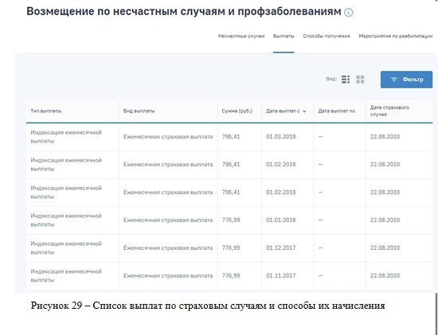Родовые сертификаты
Кликните на этот пункт в основном меню личного кабинета ФСС.
Откроется список родовых сертификатов и полная информация по ним.
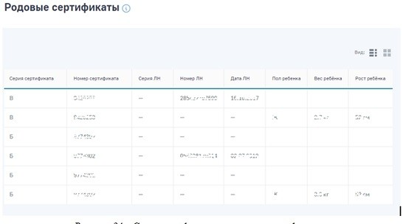

Формирование запросов
В личном кабинете ФСС есть два способа сделать запрос.
- Кликните на кнопку «создать» на странице сервисов и потом выберите функцию из списка.
- Кликните на имя пользователя в верхнем правом углу и выберите «Запросы в фонд».
Для формирования запроса в ФСС нажмите на кнопку «Новый запрос».
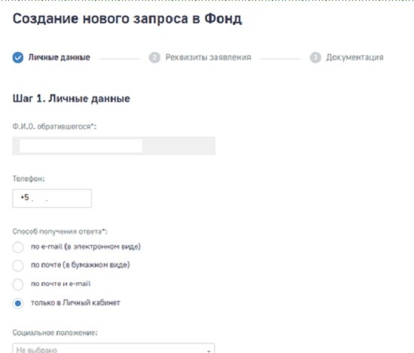Заполните все поля, в том числе обозначьте тематику запроса и текст обращения. Загрузите необходимые документы, если они есть. Ответ вам придет в личный кабинет в раздел «Ответ от Фонда». Также ответ может прийти от ФСС по почте или электронной почте.
Итак, личный кабинет застрахованного ФСС – удобный электронный сервис, который может полностью заменить личный визит в Фонд социального страхования РФ.

